|  |
| --- |
| **2014年度　修士論文要旨**  **UXカーブのリアルタイム取得システムの開発**  **学修番号　13892525　　塙拓朗　　　　　　指導教員　西内信之** |

1. 緒言

技術の発展が進み，製品やサービスの機能性による差別化が困難になったことでユーザが求めるものは価値のある体験，つまりUX（User Experience）に変わりつつある．今までそれらの評価にはユーザビリティ評価が用いられ，主に使いやすさの向上に役立ってきた．しかし，現代では技術の製品やサービスの多様化が進み，図1のように魅力として考えるとユーザビリティは順応水準である．そこで更に魅力を高める為にUXという概念が提唱されている．UXとは創造的ユーザビリティであり，楽しい，心地よいといった経験そのものを言う．主なUXの評価方法としてはエスノグラフィ，ペルソナ，UXカーブ(UXCURVE)，ESM（Experience Sampling Method）やDRM（Day Remember Method）が使用されている．しかし，新しいサービスの立ち上げにおいてこれらの手法でユーザのニーズを抽出することは容易であるが，既にリリースされたサービスに付加価値を与えるにはサービスに慣れ親しんだユーザから潜在的なニーズを抽出する必要がある．

エスノグラフィやペルソナでは設計者やデザイナーの推測の度合いが高く，潜在的なニーズを抽出することは困難である．それらを探るには利用中の詳細なUX（一時的UX）が必要だと言える．UXカーブ[1]やDRMはユーザの記憶（エピソード的UX）に頼る為，長期になる程体験に簡略化やバイアスがかかってしまう．一方詳細なデータを取得できるESMは何度もユーザに聞き取りを行なう為，体験自体を妨げてしまう．そこでスマートデバイスを用いてUXカーブを逐次入力できるアプリケーションを開発することで，簡略化やバイアスのかからない詳細なUXを取得可能であると考えた．

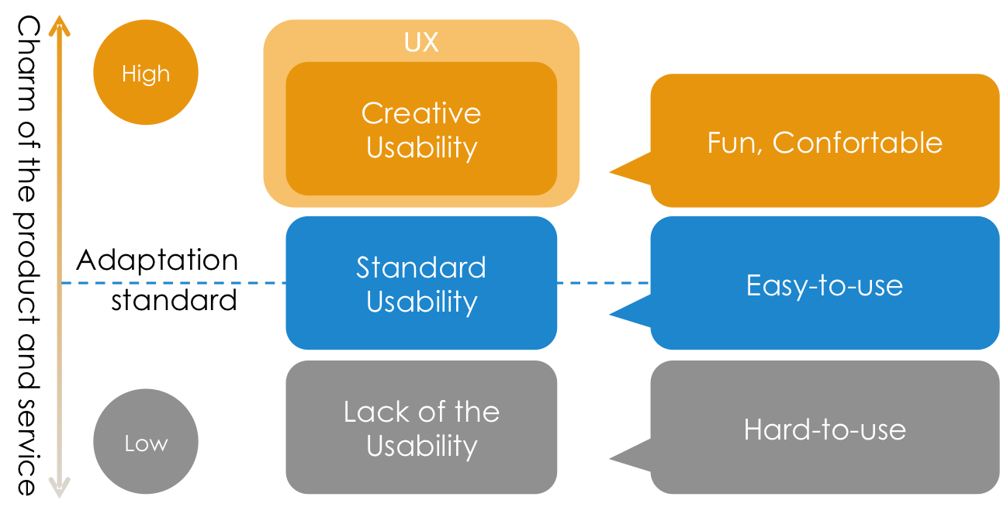

図1. ユーザビリティとUXの位置づけ

* 1. UXの期間

UXは経験する期間によって分類される[2]．図2のように，利用前を予期的UX，利用中を一時的UX，利用後をエピソード的UX，利用時間全体を累積的UXと言う．

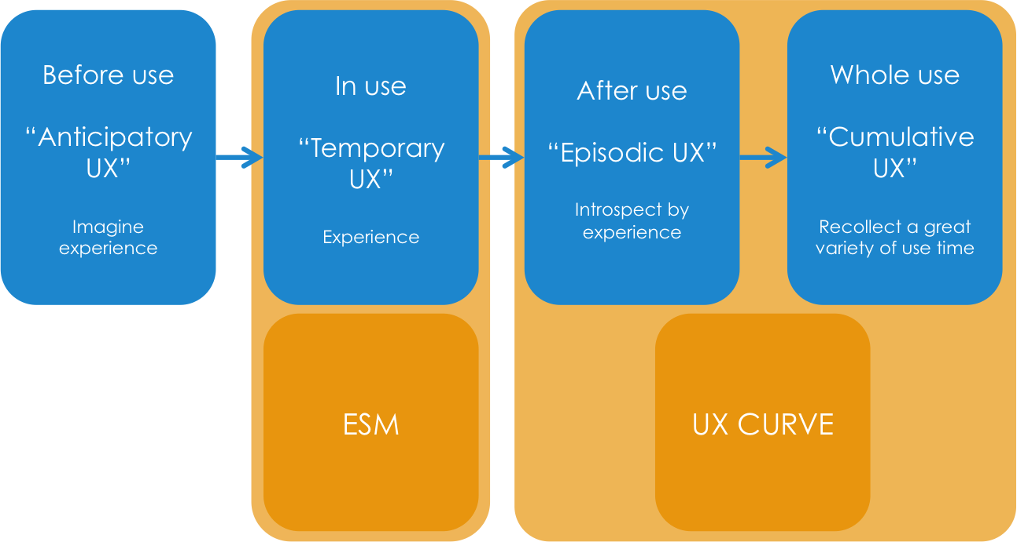

図2. UXの期間と評価方法

* 1. 測定アプリケーション（UXPLOT）

スマートデバイスにはApple社のiPhone5sを使用してアプリケーションの開発を行った．図3 (a)がUXカーブを入力するメイン画面で，横軸が時間，縦軸がUXの値(-100〜100%)となっている．入力方法は縦と横のスワイプ操作で画面の全域で行う．縦方向の入力ではUXの値，横方向の入力では前回入力時間と現在時間までの変化点（傾き）の変更が行えるようになっている．この入力を終えると図3 (b)のような変化理由を入力するポップアップが出現し，要因と感情の2つの項目を入力することで値が確定する．取得したデータは時間，UXの値，変化理由がログファイルとして出力される．

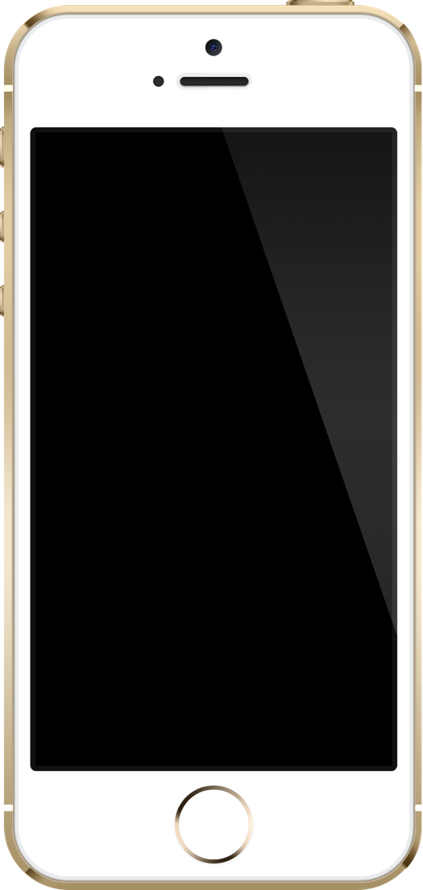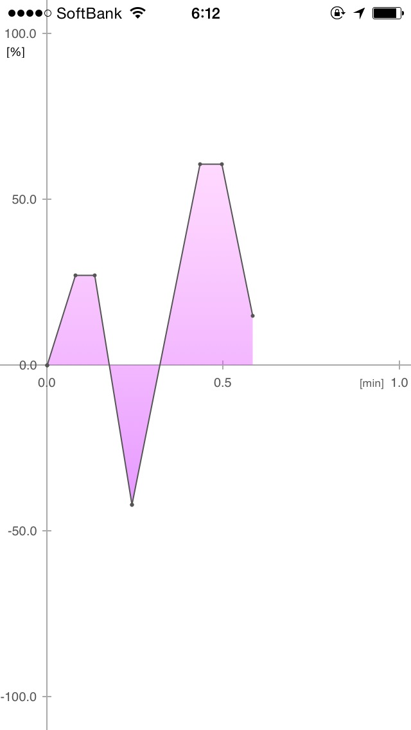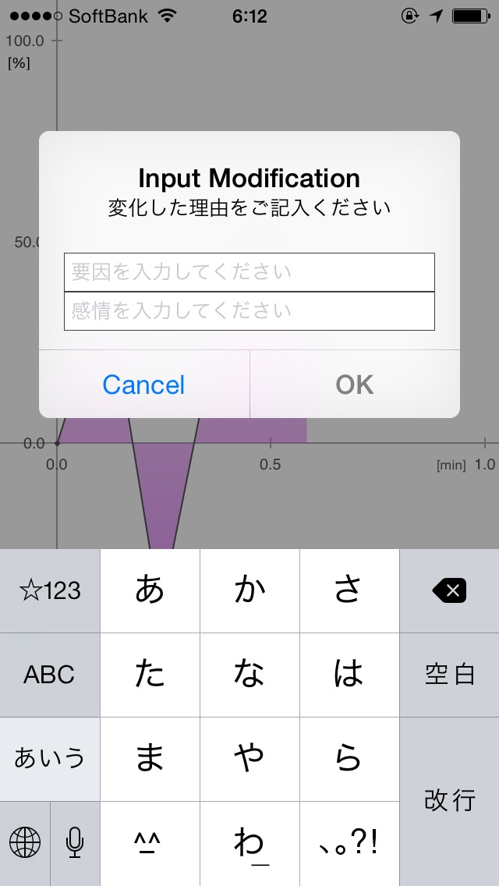

図3. (a)メイン画面 (b)変化理由入力画面

1. 短期的UX測定実験
   1. 実験概要

予備実験では短期間で既存のUXCURVEとの違いを比較する為，映像を使ってUXの一部である感情の変化を入力させた．実験環境は表1の通りで，被験者は20代の男女10名とした．今回は対象のインタラクションの少なく，UXも受動的な感情という限定的なものにする為に短編映像を用いた．感情に重点を置いているのはHassenzahlら[3]が製品やサービスのインタラクションにおける瞬間的な評価感情はUXにおいて重要な項目としている為である．

手順としては，まず実験前にリハーサルとして開発したUXPLOTの操作練習を経て慣れさせることから始め，加えてタイトルやパッケージから受けた感情に関するアンケートを取得した．実験中は映像を鑑賞しつつ感情の変化が起きたと感じた瞬間に逐次UXPLOTへ入力をさせた．実験後には映像と感情を思い出しながらUXCURVEを記入させ，実験前と同内容の感情に関するアンケートとUXPLOTのユーザビリティに関するアンケートを取得した．

表1. 実験環境

|  |  |
| --- | --- |
| 入力デバイス | Apple iPhone5S (iOS 7.0.4) |
| 開発環境 | Apple Xcode 5.0.2, (Open Source Library : CorePlot) |
| 映像 | AsmikAce “The Red Balloon” Albert Lamorisse Remaster Edition (36min) |
| 再生機器 | Apple MacBook Pro 15-inch, Late 2011, 2.4GHz Intel Core i7, 16GB 1333 DDR3 |

* 1. 実験結果

取得データの違いを評価する目的から相関関係に着目し，相関係数の大きさにおいて，高相関(0.7>)，中相関(0.4–0.7)，低相関(0.2–0.4)，無相関(0.2<)のクラスタ分けを行った．10人の被験者の内，3人が高相関，4人が中相関，2人が低相関，1人が無相関だった．おおまかな傾向を見る為，今回は主に対の関係である高相関と低相関の結果に着目し，それらの傾向が最も強いデータを図4〜図7に示す．

* 1. 考察

まず取得データである図4(a)，(b)を見ると，高相関では時間軸のずれとUXCURVEにおける振幅の増幅はあるものの，変化点が類似していることから相関が高いことが伺える．一方，低相関はおおよその変化は似ているものの，多くの詳細なUXが忘却され，簡略化が行われていることがうかがえる．

また，UXCURVEとUXPLOTのデータの差分をグラフ化したものが図5(a)，(b)になる．高相関では変化点の時間的なズレによる山はあるものの，増幅による山が少なくなだらかな曲線だと言える．低相関に関しては簡略化が行われた箇所の差分が山となり，増幅の激しい曲線になっている．これらの差分データの面積を比較すると低相関が高相関よりも大きくなり，より多くの簡略化が行われたことがうかがえます．つまり，差分データの面積が簡略化，すなわち忘却された度合いを表す指標だと言える．

さらに図6(a)，(b)に取得データを一次微分(ΔT=0.175)，すなわち変化量を示す．高相関に関してはUXPLOTに入力したデータの変化量が少ないことで相関が高くなっていることが分かる．これは元々短編映像に対してUXの変化が起こり難く，複雑なUXにならなかったことから，UXCURVEと違いが現れ難くなったと考えられる．一方低相関ではUXPLOTの変化量が多く，UXCURVEとの相関が低くなったことが分かる．

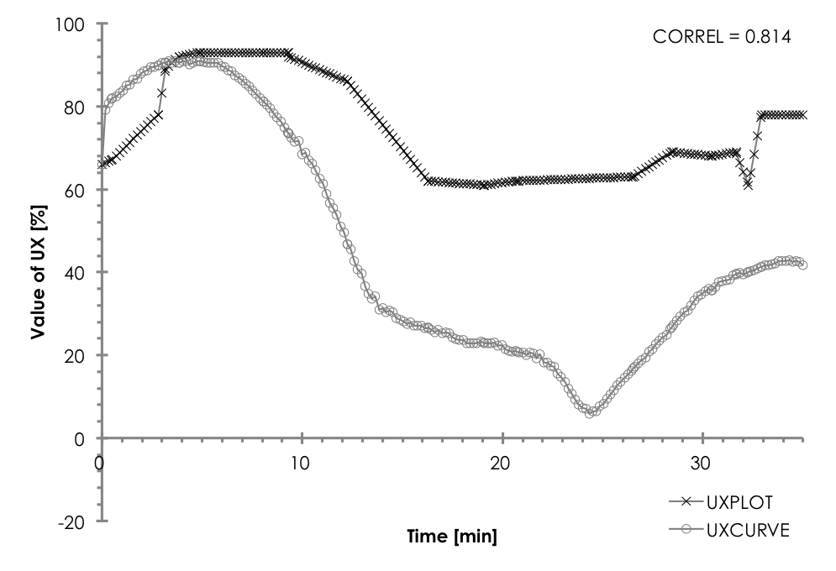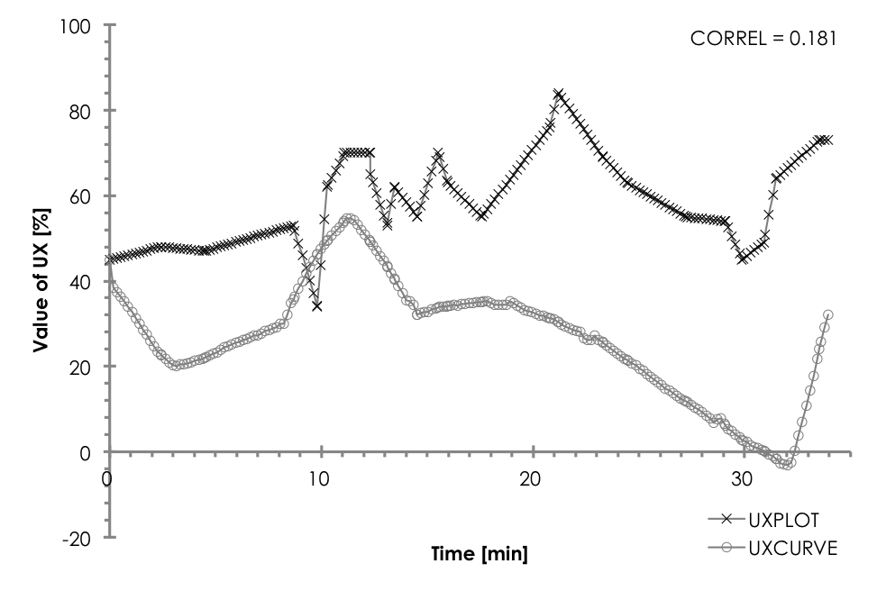

図4. 取得データ(a)高相関 (b)低相関

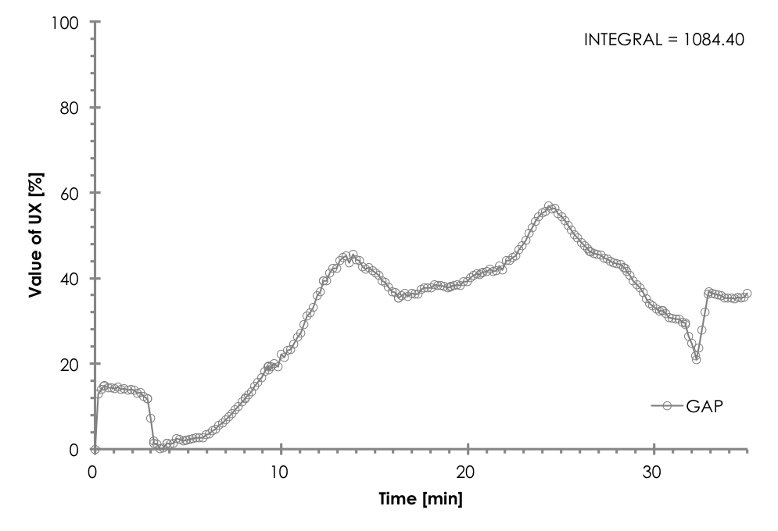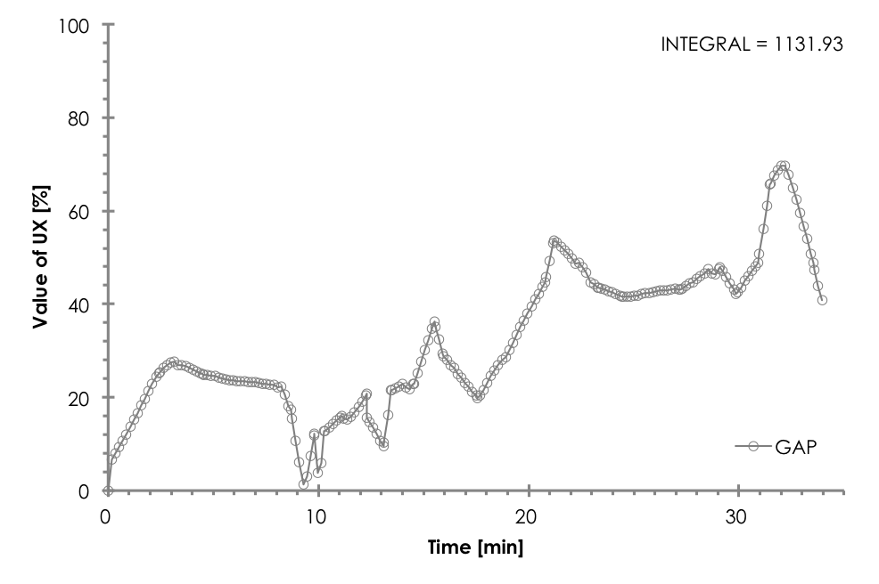

図5. 差分データ(a)高相関 (b)低相関

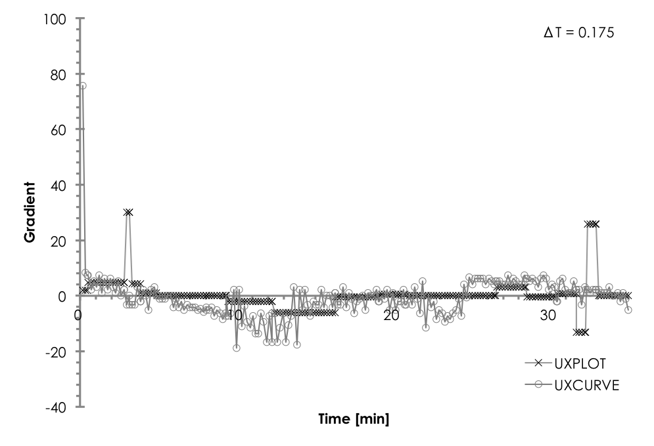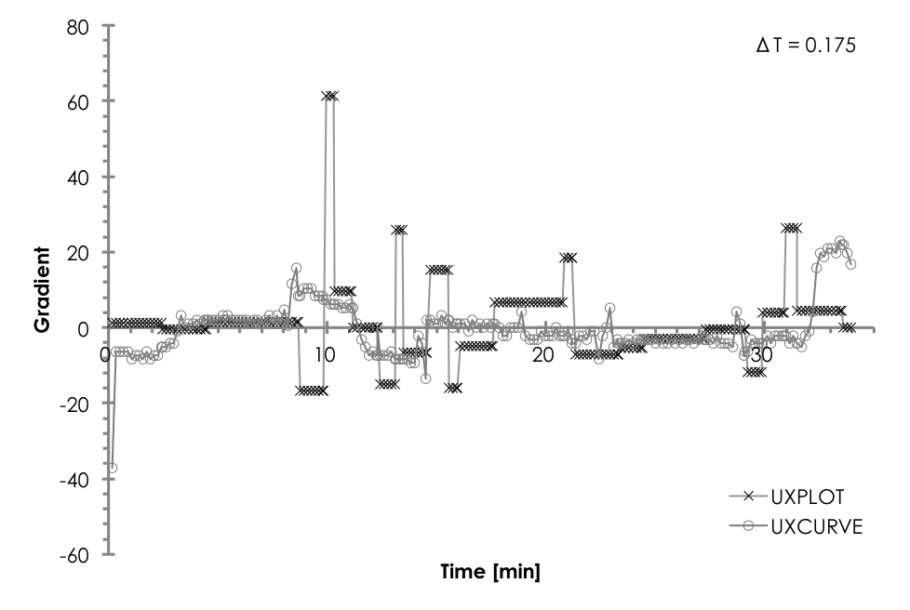

図6. 変化量データ(a)高相関 (b)低相関

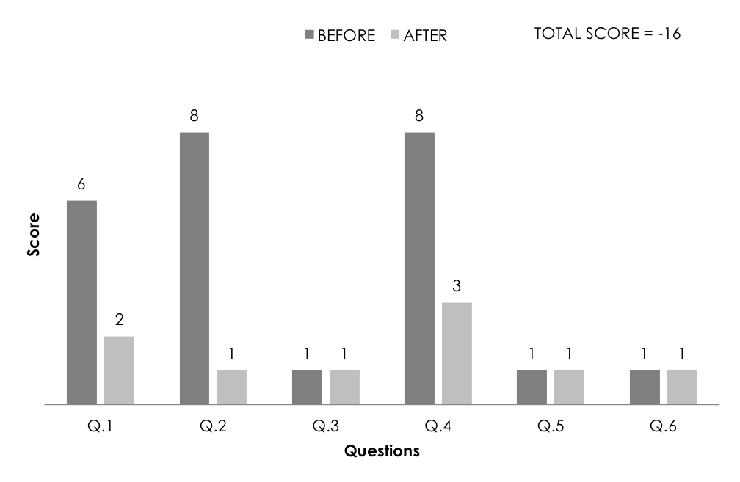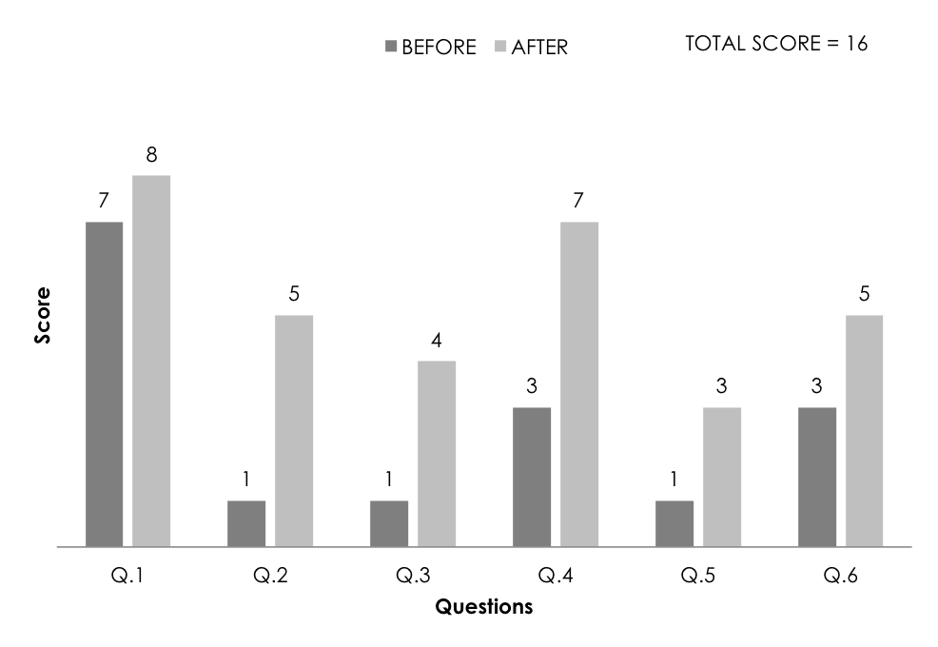

図7. 感情アンケート(a)高相関 (b)低相関

つまり，短編映像から受けたUXの変化が複雑になり，簡略化，もしくは表現しきれない部分が出たことで違いが顕著に出たと考えられる．

また，図7(a)，(b)の実験前後に取得したアンケートデータでは，高相関と低相関において視聴前の期待値と視聴後の評価の傾向に違いが見られる．高相関では視聴前の感情の大きさ，つまり期待値が高い，もしくは視聴後と変わらない傾向がある．一方低相関では視聴前の期待値が低い，もしくはそれ以上の変化が視聴後に現れている．つまり，期待以上の有意義な体験をした場合，低相関になると考えられる．

1. 長期的UX測定実験
   1. 実験概要

本実験では予備実験よりも長期の体験において，UXPLOTとUXCURVEを比較する為，映像を作成するというより実際のUXに近いコンテンツとインタラクションに自由度のあるデータを取得した．課題の映像は首都大学東京日野キャンパスにおける留学生向けの勧誘ムービーで，1回1時間を週に2回，それを3週間，計6時間かけて作成するというものである．実験環境は表2の通りで，予備実験の被験者10名に事前アンケートを取り，その中から偏ったユーザグループを避ける為，経験の有無と期待値の高さが被らないように5名を選んだ．

手順としては，まず実験前に予備実験のユーザビリティアンケート結果から改善をしているUXPLOTの操作練習を経て慣れさせることから始め，加えて製品のパンフレットやホームページから受けた印象に関するアンケートを取得した．実験中は用意されたカメラと映像編集ソフトを試用して映像の作成を行いつつ，感情の変化が起きた際にはUXPLOTに逐次入力をさせた．4回目以降は他被験者の作成している映像を共有し，お互いの進行状況を閲覧させた．実験後にはUXCURVEを記入させ，実験前と同内容の印象に関するアンケートを取得した．

表2. 実験環境

|  |  |
| --- | --- |
| 入力デバイス | Apple iPhone5S (iOS 7.0.4) |
| カメラ | Cannon EOS Kiss X7i  EF-S18-55 IS STM |
| 編集ソフト | Apple iMovie ‘13 |
| 編集機器 | Apple MacBook Pro 15-inch, Late 2011, 2.4GHz Intel Core i7, 16GB 1333 DDR3 |

* 1. 実験結果

今回は長期間の為，予備実験よりも忘却や簡略化が行われ，相関係数が中相関(0.4–0.7)から低相関(0.2–0.4)に偏った．変化理由からUXPLOTとUXCURVEにおける忘却と簡略化の傾向を見る為，ユーザグループと体験の曲線(差分データ)の傾向が異なる被験者2名のデータを図8〜図11に示す．

* 1. 考察

取得データである図8 (a)，(b)を見ると， UXPLOTとUXCURVEがおおよそ一致する部分がどちらの被験者にもあることが分かる．(a)は主に前半部分，一方(b)は後半部分で一致しており，共に高いUXの値を取っている．これはそれぞれの被験者が一連の体験の中で印象的な経験となった部分であり，一時的UXとエピソード的UXの間に差が出にくい，評価基準となるものだと考えられる．

UXCURVEとUXPLOTの取得データの差分をグラフ化したものが図9 (a)，(b)になる．(a)は前半部分から，(b)は後半部分から忘却度合いである差分の値が一時的な一致はあるものの，段々と大きくなっていることが分かる．これはエピソード的UXが印象的な経験を基に段階的に忘却をしていくことを示している．

ここで忘却された経験に着目し，忘却の度合いである差分データの面積の平均値を上回る取得データのグラフを図10(a)，(b)に示す．下矢印はネガティブな変化理由，すなわち曲線が降下した先のデータを示している．おおよそのデータは対になっており，バイアスがかかったことで差分が出ているが，(a)では後半部で，(b)では前半部でネガティブなデータが完全に忘却されていることが分かる．

図11(a)，(b)のグラフでは差分データの面積の平均値を上回った変化理由をポジティブなものとネガティブなもので分け，前回点からの変化量を総和している．ポジティブな変化理由においてはUXPLOTとUXCURVEに大きな違いはないが，ネガティブな変化理由では倍近くの変化量の差が出ている．つまり，一時的UXにおけるネガティブな感情はエピソード的UXで忘却される為，UXCURVEで表現しきれないと言える．

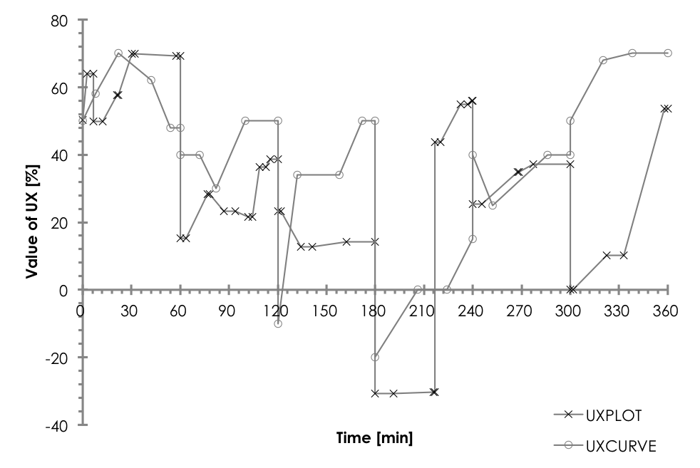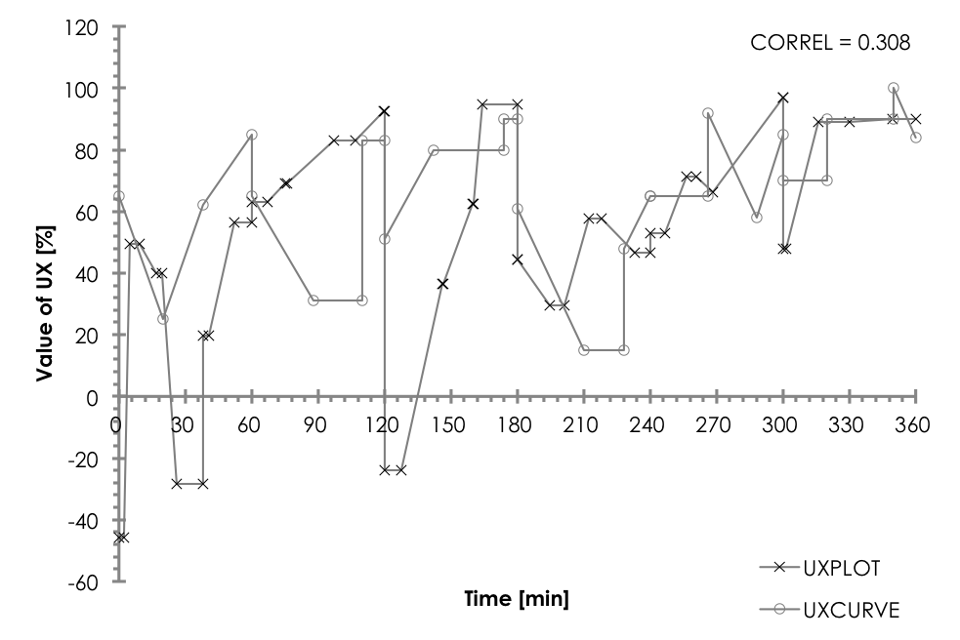

図8. 取得データ(a)前半一致 (b)後半一致

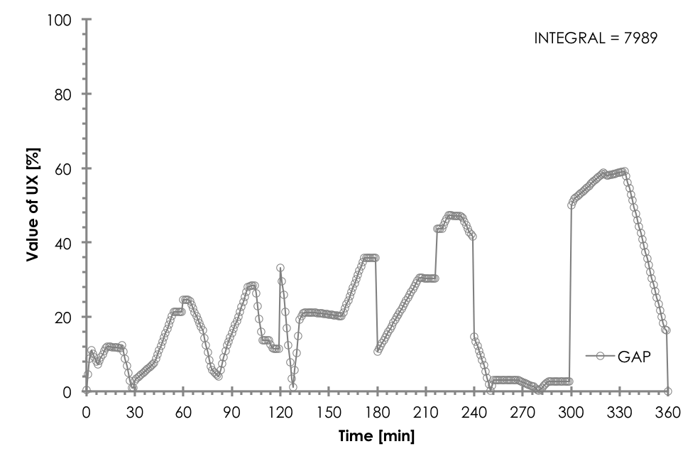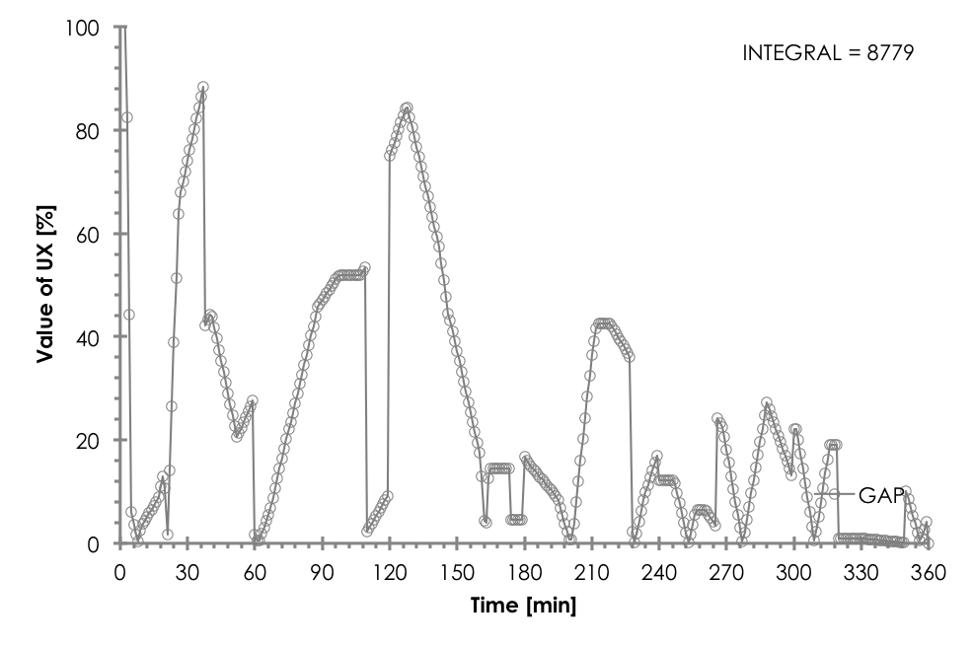

図9. 差分データ(a)前半一致 (b)後半一致

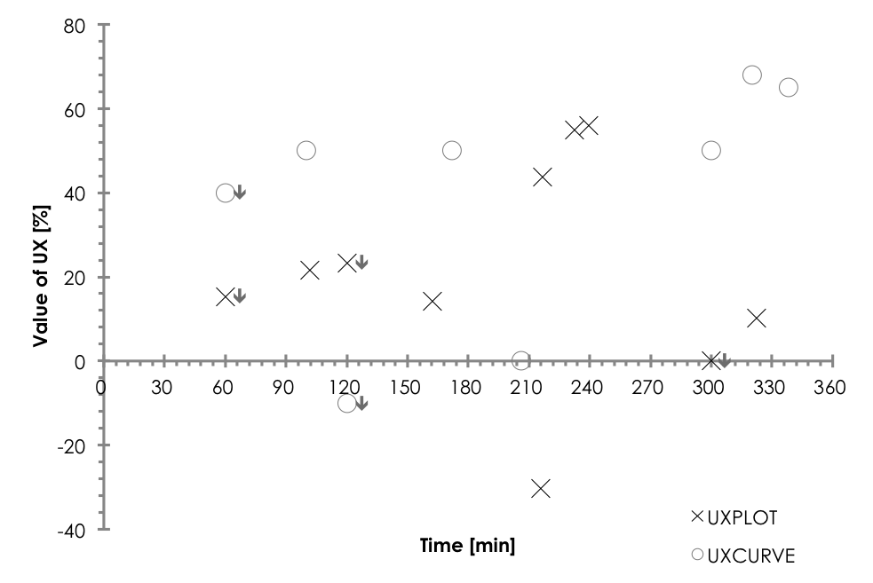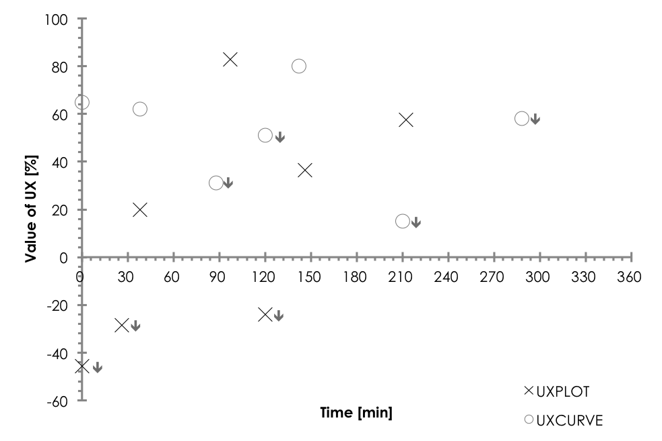

図10. 忘却データ(a)前半一致 (b)後半一致

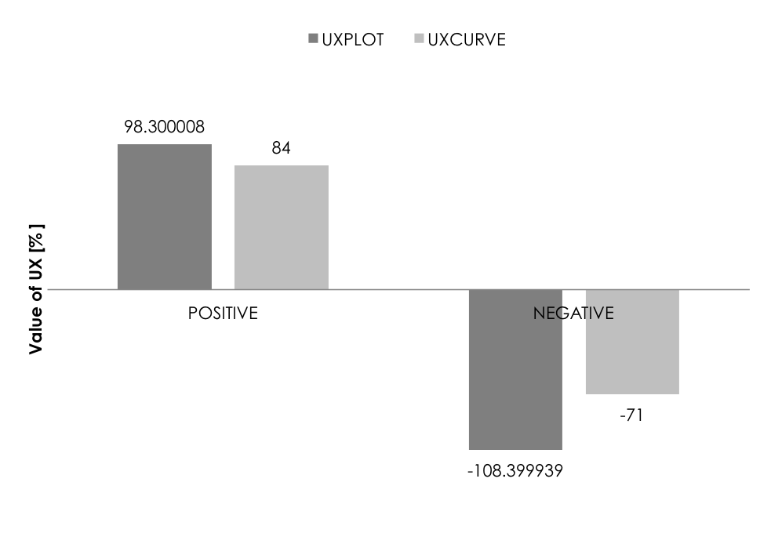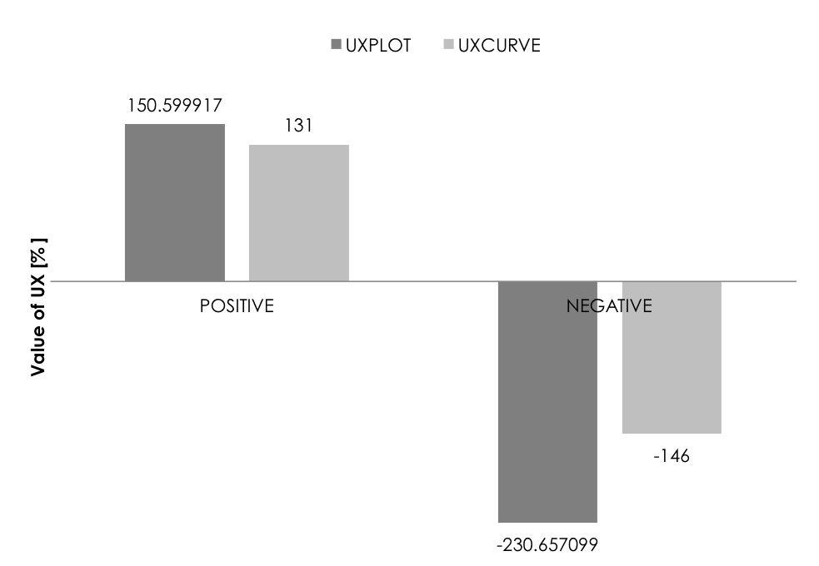

図11. 変化量の総和(a)前半一致 (b)後半一致

1. 結論

本研究では，UXカーブのリアルタイム取得システムの開発と調査を行った．結果として，短期的UX測定実験において期待以上の有意義な経験である程，UXPLOTとUXCURVEの違いが出易いことを確認し，長期的UX測定実験ではネガティブな感情を含む経験が忘却されることで現れることを明らかにした．

参考文献

1. KUJALA, Sari, et al. UX Curve: A method for evaluating long-term user experience. Interacting with Computers, 23.5: pp.473-483, 2011.
2. ROTO, Virpi, et al. User experience white paper. Bringing clarity to the concept of user experience, 2011.
3. HASSENZAHL, Marc. User experience (UX): towards an experiential perspective on product quality. ACM, pp.11-15, 2008.